

**TÀI LIỆU DỰ ÁN**

**QUẢN LÝ - TodoApp**



|  |  |
| --- | --- |
| Giảng viên | : Thanh Dân Và Minh Ngọc |
| Học viên | :Võ Hoàng Thanh |
| Lớp/Kỳ | : PS27337/SP23 |

MARCH 1, 2021

PHƯƠNG NAM LIBRARY

MỤC LỤC

1 Giới thiệu dự án 4

1.1 Giới thiệu TodoApp 4

1.2 Yêu cầu của Khách Hàng. 4

1.3 Lập kế hoạch dự án 4

2 Phân tích yêu cầu khách hàng 5

2.1 Sơ đồ Use Case 5

2.2 Đặc tả yêu cầu hệ thống (SRS) 6

2.2.1 Quản lý Ghi chú công việc 6

2.2.2 Quản lý Danh sách công việc 6

2.2.3 thống kê 6

2.2.4 Đăng nhập 6

2.2.5 Đổi mật khẩu 6

2.3 Sơ đồ triển khai và yêu cầu hệ thống 7

2.3.1 Sơ đồ triển khai 7

2.3.2 Yêu cầu hệ thống 7

3 Thiết kế ứng dụng 7

3.1 Mô hình công nghệ ứng dụng 7

3.2 Thực thể 8

3.2.1 Sơ đồ quan hệ thực thể (ERD) 8

3.2.2 Chi tiết thực thể 8

3.2.2.1 Thực thể Tasks 8

3.2.2.2 Thực thể Items 9

3.2.2.3 Thực thể Users 9

3.3 Giao diện 10

3.3.1 Sơ đồ tổ chức giao diện 10

3.3.2 Giao diện quản lý 10

3.3.2.1 Màn hình chào 11

3.3.2.2 Màn hình đăng nhập 12

3.3.2.3 Màn hình Đăng kí 14

3.3.2.4 Màn hình quản lý Task 15

3.3.2.5 Màn hình Item Công việc 17

3.3.3 Các giao diện hỗ trợ khác 18

3.3.3.1 Màn hình thêm user (chỉ dành cho admin) 18

3.3.3.2 Màn hình đổi mật khẩu 19

4 Thực hiện dự án 20

4.1 Tạo giao diện 20

4.1.1 Các màn hình quản lý 20

4.1.1.1 Màn hình quản lý Task(Activity_Congviec) 20

4.1.1.2 Màn hình quản ItemCongViec (Item_CongViec) 22

4.1.2 Màn hình thống kê doanh thu (fragment_doanh_thu) 25

4.1.3 Các giao diện hỗ trợ khác 26

4.1.3.1 Màn hình chào (activity_splash_screen) 26

4.1.3.2 Màn hình đăng nhập (activity_login) 28

4.1.3.3 Màn hình Thêm User(Singin) 30

4.1.3.4 Màn hình đổi mật khẩu (fragment_change_pass) 31

4.2 Tạo CSDL với SQLITE 33

4.2.1 Sơ đồ quan hệ 33

4.2.2 Model Class và DAO 34

4.2.2.1 LoaiSach & LoaiSachDAO 34

4.2.2.2 Sach & SachDAO 34

4.2.2.3 ThongKe &ThongKeDAO 35

4.3 Lập trình chức năng 35

4.3.1 Các giao diện hỗ trợ 35

4.3.1.1 Màn hình chào (SplashScreenActivity) 35

4.3.1.2 Màn hình đăng nhập (LoginActivity) 35

4.3.1.3 Màn hình đổi mật khẩu (ChangePassFragment) 35

▪ 35

4.3.2 Các màn hình quản lý 36

4.3.2.1 Công việc 36

4.3.2.2 Item Công việc 36

4.3.3 MÀN HÌNH THỐNG KÊ 36

4.3.3.1 TopFragment 36

4.3.3.2 DoanhThuFragment 36

5 Kiểm thử phần mềm và sửa lỗi 36

5.1 LoginActivity 36

5.2 AddCông Việc 37

5.3 AddItem Công Việc 37

5.4 AddUser 37

5.5 Đổi Mật Khẩu 38

6 Đóng gói và triển khai 38

6.1 Sản phẩm phần mềm 38

6.2 Hướng dẫn cài đặt 38

7 KẾT LUẬN 38

7.1 Khó khăn 38

7.2 Thuận lợi 38

# Giới thiệu dự án

## Giới thiệu TodoApp

* *TodoApp là một danh sách quản lý các công việc hàng ngày ,theo dõi tiến độ, giám sát quá trình thực hiện công việc.*
* *Ứng dụng Todo quản lý công việc trực tuyến ra đời không chỉ giúp cá nhân đạt được những lợi ích về hiệu quả công việc mà còn giúp tối ưu thời gian, nâng cao hiệu suất làm việc.*
* *Todo còn hạn chế về không biết việc nào cần ưu tiên làm trước, việc nào sau, Mất nhiều thời gian tổng hợp, báo cáo kết quả thực hiện công việc*
* *TodoApp mong muốn xây dựng một phần mềm chạy trên Android để giải quyết khó khăn trên .*

## Yêu cầu của Khách Hàng.

* *Quản lý :*
  + *User*
  + *Danh mục ghi chú công việc*
  + *Danh sách công việc*
* *Thống kê*
* *Thống kê công việc đã hoàn thành*
* *Bảo Mật*

*Phần mềm được viết cho 2 đối tượng là admin và người dùng với yêu cầu bảo mật như sau:*

* *Tất cả mọi thành viên phải đăng kí đăng nhập mới được sử dụng phần mềm*
* *Admin thực hiện được tất cả các chức năng*
* *Công nghệ* 
  + *Ứng dụng phải đượ thực hiện trên Androi*
  + *JDK:2.0+*
  + *Hệ quản trị CSDL:Firebase*

## Lập kế hoạch dự án

|  |  |  |  |  |
| --- | --- | --- | --- | --- |
| **TT** | **Hạng mục** | **Bắt đầu** | **Kết thúc** | **Kết quả** |
| 1 | Phân tích yêu cầu khách hàng | 16/02/2023 | 19/02/2023 | Hoàn Thành |
| 1.1 | Vẽ sơ đồ use cases | 20/02/2023 | 22/02/2023 | Hoàn Thành |
| 1.2 | Sơ đồ thực tế | 20/02/2023 | 22/02/2023 | Hoàn Thành |
| 1.3 | Đặc tả yêu cầu hệ thống | 20/02/2023 | 23/02/2023 | Hoàn Thành |
| 2 | Thiết kế ứng dụng | 21/02/2023 | 23/02/2023 | Hoàn Thành |
| 2.1 | Thiết kế mô hình công nghệ | 23/02/2023 | 26/02/2023 | Hoàn Thành |
| 2.2 | Thực thể | 23/02/2023 | 26/02/2023 | Hoàn Thành |
| 2.3 | Giao diện |  |  | Hoàn Thành |
|  | … |  |  | Hoàn Thành |
| 3 | Thực hiện dự án | 26/02/2023 | 04/03/2023 | Hoàn Thành |
| 3.1 | Tạo giao diện | 26/02/2023 | 04/03/2023 | Hoàn Thành |
|  | … |  |  | Hoàn Thànhv |
| 4 | Kiểm thử |  |  | Hoàn Thành |
| 4.1 | Xây dựng kịch bảng kiểm thử |  |  | Hoàn Thành |
|  | … |  |  | Hoàn Thành |
| 5 | Đóng gói & triển khai |  |  |  |
| 5.1 | Đóng gói sản phẩm |  |  |  |
|  | … |  |  |  |

# Phân tích yêu cầu khách hàng

## Sơ đồ Use Case

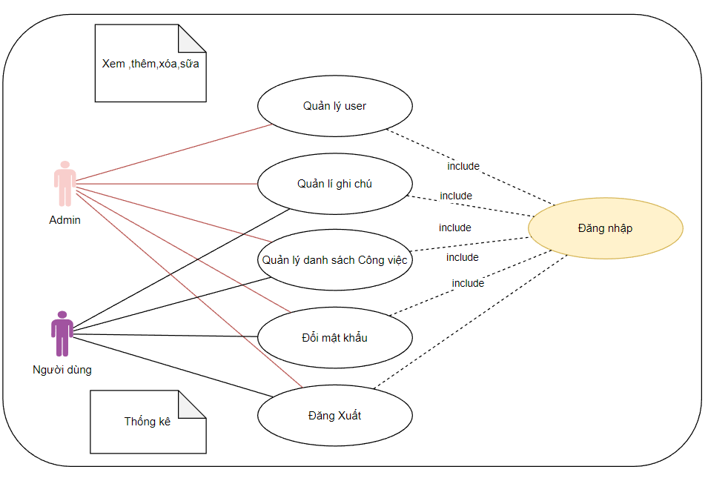

## Đặc tả yêu cầu hệ thống (SRS)

### Quản lý Ghi chú công việc

* **Mô tả chức năng:**

Chức năng quản lý thành viên được sử dụng để quản lý Công việc. Chức năng này là ghi chú danh sách công việc, thêm thàn cv mới, cập nhật cv hoặc xóa cv.

* **Dữ liệu liên quan:**

Thông tin của mỗi công việc gồm: mã Công việc ,tên công việc

* **Đối tượng sử dụng:**

Sau khi đăng nhập thì tất cả người dùng có thể sử dụng chức năng này.

### Quản lý Danh sách công việc

* … **Mô tả chức năng:**

Chức năng quản lý danh sách được sử dụng để quản lý chi tiết công việc . Chức năng này là liệt kê chi tiết , xem thông tin chi tiết yêu cầu của công việc, thêm công việc mới, cập nhật thông tin hoặc xóa công việc.

* **Dữ liệu liên quan:**

Thông tin của mỗi công việc gồm: mã công việc chi tiết, Tên công việc chi tiết,trạng thái cv.

* **Đối tượng sử dụng:**

Sau khi đăng nhập thì tất cả người dùng có thể sử dụng chức năng này.

### thống kê

* **Mô tả chức năng:**

Chức năng này dùng để thống kê công việc đã hoàn thành

### Đăng nhập

* **Đối tượng sử dụng:**

Sau khi đăng nhập thì tất cả người dùng có thể sử dụng chức năng này.

### Đổi mật khẩu

* **Đối tượng sử dụng:**

Sau khi đổi mật khẩu đăng nhập lại thì tất cả người dùng có thể sử dụng chức năng này.

* **Dữ liệu quan trọng:** tài khoản , mật khẩu.

## Sơ đồ triển khai và yêu cầu hệ thống

### Sơ đồ triển khai

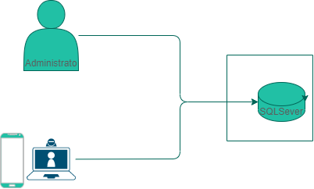

### Yêu cầu hệ thống

* ***Androi***
* ***SQLite***
* ***JDK1.8+***

# Thiết kế ứng dụng

## Mô hình công nghệ ứng dụng

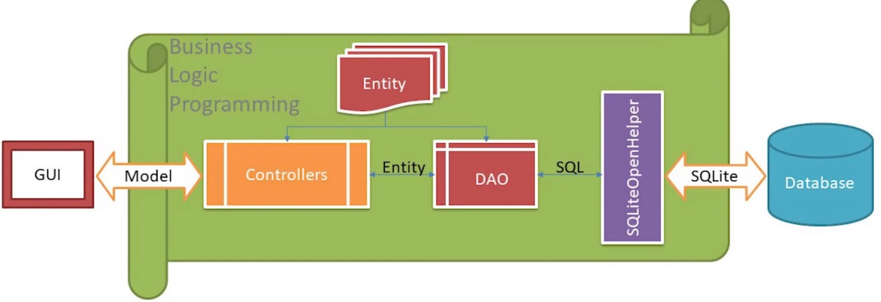

## Thực thể

### Sơ đồ quan hệ thực thể (ERD)

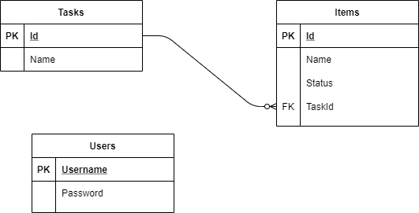

### Chi tiết thực thể

#### Thực thể Tasks

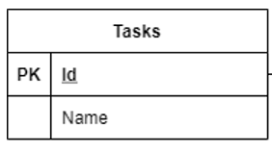

|  |  |  |  |
| --- | --- | --- | --- |
| **Thuộc tính** | **Kiểu dữ liệu** | **Ràng buộc** | **Mô tả** |
| Id | Interger | PK,NOT NULL | Mã task |
| Name | Text | NOT NULL | Tên task |

#### Thực thể Items

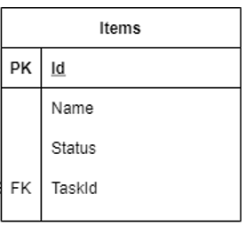

|  |  |  |  |
| --- | --- | --- | --- |
| **Thuộc tính** | **Kiểu dữ liệu** | **RÀNG BUỘC** | **Mô tả** |
| Id | Interger | PK,AL | Mã công việc chi tiết |
| Name | Text | NOT NULL | Tên công việc |
| Status | check | False,true | Check hoàn thành/chưa |

#### Thực thể Users

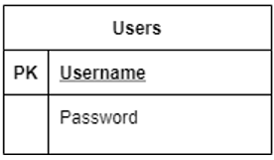

|  |  |  |  |
| --- | --- | --- | --- |
| **Thuộc tính** | **Kiểu dữ liệu** | **RÀNG BUỘC** | **Mô tả** |
| Username | Text | NOT NULL | Tên đăng nhập |
| Password | Text | NOT NULL | Mật khẩu |

## Giao diện

### Sơ đồ tổ chức giao diện

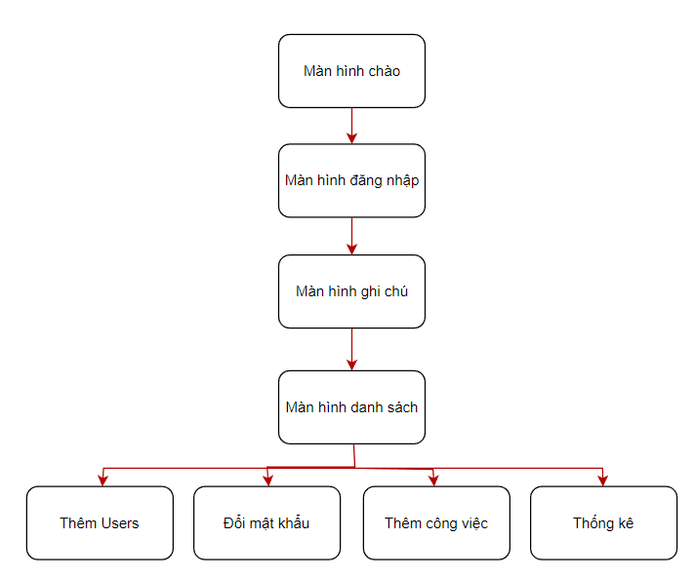

### Giao diện quản lý

#### Màn hình chào

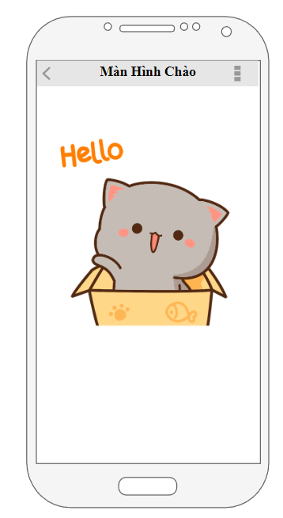**Giao diện**

**Mô tả hoạt động**

|  |  |  |  |
| --- | --- | --- | --- |
| **TT** | **@ID** | **Sự kiện** | **Mô tả hoạt động** |
| **1** | Relative Layout | Click | Show Màn hình Chào |
| **2** | Image View |  | Ảnh Chào |

#### Màn hình đăng nhập

**Giao diện**

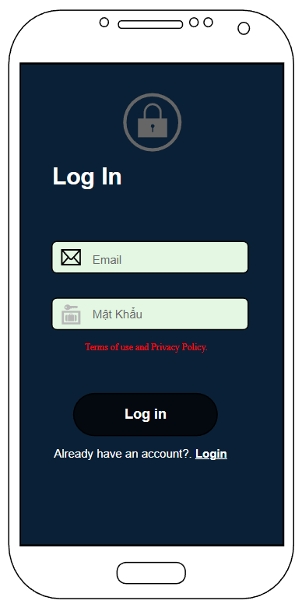

**Mô tả hoạt động:**

|  |  |  |  |
| --- | --- | --- | --- |
| **TT** | **@ID** | **Sự kiện** | **Mô tả hoạt động** |
| **0** | Navigation Drawer | Màn hình chào next sang | Show Activity Đăng nhập |
| **1** | Activity Đăng nhập |  | Show Các chức năng Đăng nhập |
| **2** | Image view Khoa | Click | Show Image |
| **3** | Button | Click | Nhập Tên |
| **4** | Button | Click | Nhập Email |
| **5** | Button | Click | Nhập Mật Khẩu |
| **6** | Button | Click | Đăng nhập |
| **7** | CheckBox | Click | Ghi nhớ mật khẩu |
|  |  |  |  |

#### Màn hình Đăng kí

|  |  |  |  |
| --- | --- | --- | --- |
| **TT** | **@ID** | **Sự kiện** | **Mô tả hoạt động** |
| **0** | Navigation Drawer | Màn hình chào đăng nhập sang | Show Activity Đăng Kí |
| **1** | Activity Đăng nhập | Click Button Singin | Nhảy qua Activity Đăng kí |
| **2** | Image view Khoa | Click | Show Image |
| **3** | Edit Text | Click | Nhập Email |
| **4** | Edit Text | Click | Nhập Mật Khẩu |
| **5** | Edit Text | Click | Nhập lại Mật Khẩu |
| **6** | Button | Click | Đăng kí |
| **7** | CheckBox | Click | Ghi nhớ mật khẩu |

#### Màn hình quản lý Task

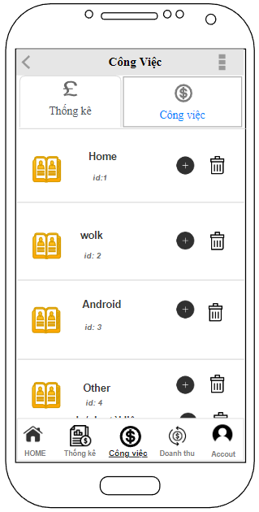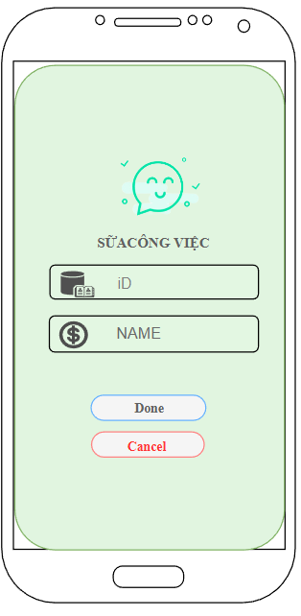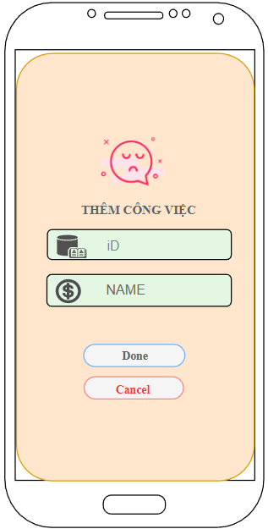**Giao diện:**

**Mô tả hoạt động:**

|  |  |  |  |
| --- | --- | --- | --- |
| **TT** | **@ID** | **Sự kiện** | **Mô tả hoạt động** |
| **0** | Navigation Drawer | Vuốt từ trái/ Click Menu icon Quản lý sách. | Show Navigation Drawer Quản lý Sách |
| **1** | Frament Sách | Click | Show Các chức năng List view Sách |
| **2** | List view | Click | Show List view Sách |
| **3** | Test view MaSach | Click | Show Mã Sách |
| **4** | Test view TenSach | Click | Show Ten Sach |
| **5** | Test view GiaThue | Click | Show GiaThue |
| **6** | Test view MaLS | Click | Show MaLS |

#### Màn hình Item Công việc

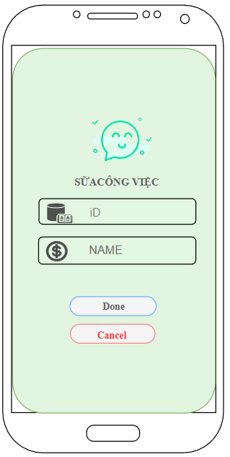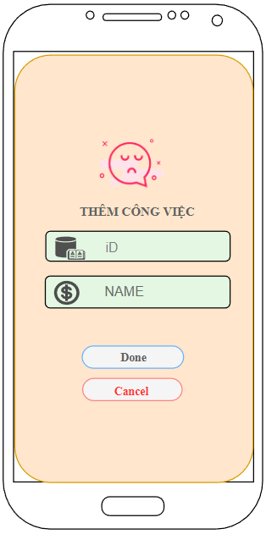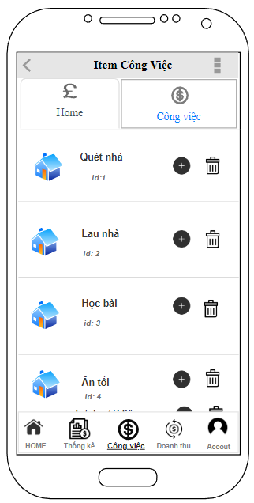**Giao diện:**

**Mô tả hoạt động:**

|  |  |  |  |
| --- | --- | --- | --- |
| **TT** | **@ID** | **Sự kiện** | **Mô tả hoạt động** |
| **0** | Navigation Drawer | Vuốt từ trái/ Click Menu icon Thống kê. | Show Navigation Drawer Thống kê |
| **1** | Frament Thống kê | Click | Show Các chức năng List view Thống kê |
| **2** | List view | Click | Show List view Thống kê |
| **3** | Test view TenSach | Click | Show Ten Sach |
| **4** | Test view Số Lượng | Click | Show Số Lượng Mượn |

### Các giao diện hỗ trợ khác

#### Màn hình thêm user (chỉ dành cho admin)

**Giao diện:**

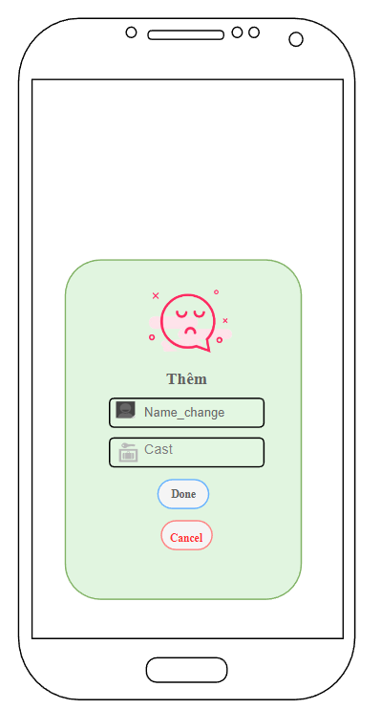

**Mô tả hoạt động:**

|  |  |  |  |
| --- | --- | --- | --- |
| **TT** | **@ID** | **Sự kiện** | **Mô tả hoạt động** |
| **0** | Activity Login | Click Button Singin. | Show Activity Singin. |
| **1** | Button | Click | Show Activity Singin. |
| **2** | Image view | Click | Show Image |
| **3** | Edit Test | Click | Nhập Tên |
| **5** | Edit Test | Click | Nhập Mật Khẩu |
| **6** | Button | Click | Thêm |
| **7** | Button | Click | Hủy |

#### Màn hình đổi mật khẩu

**Giao diện:**

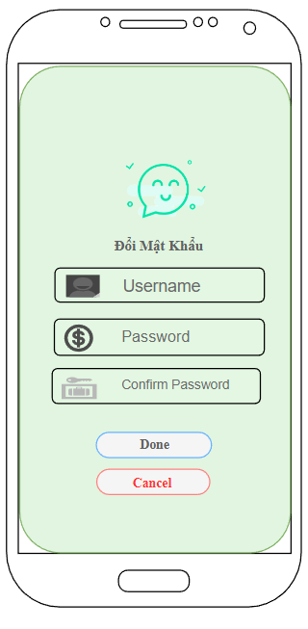

**Mô tả hoạt động:**

|  |  |  |  |
| --- | --- | --- | --- |
| **TT** | **@ID** | **Sự kiện** | **Mô tả hoạt động** |
| **0** | Activity Login | Click Button remember pass. | Show Activity Repass. |
| **1** | Button | Click | Show Activity Repass. |
| **2** | Image view | Click | Show Image |
| **3** | Edit Test | Click | Nhập Mật Khẩu Củ |
| **5** | Edit Test | Click | Nhập Mật Khẩu Mới |
| **6** | Eidit Test | Click | Nhập Lại Mật Khẩu |
| **7** | Button | Click | Lưu |
| **8** | Button | Click | Hủy |

# Thực hiện dự án

## Tạo giao diện

### Các màn hình quản lý

#### Màn hình quản lý Task(Activity_Congviec)

**Giao diện**

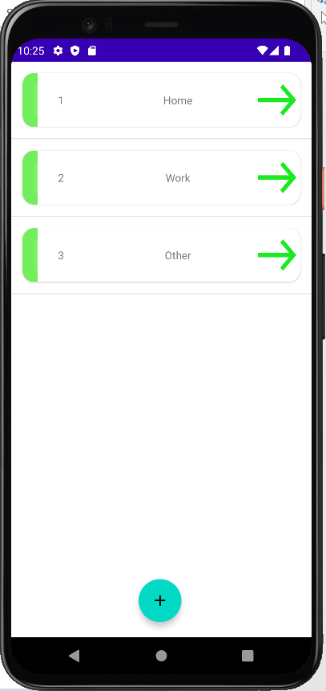

**Đặt id các view**

|  |  |  |
| --- | --- | --- |
| **VIEW** | **ID** | **Các thuộc tính** |
| **LinearLayout** |  | **layout_width="match_parent" layout_height=" wrap_content ""** |
| **Textview** |  | **layout_width="wrap_content" layout_height=" wrap_content "** |
| **Textview** |  | **layout_width="wrap_content" layout_height=" wrap_content "** |
| **FloatAction Button** | **btnThem** | **layout_width="match_parent" layout_height=" wrap_content ""** |
| **Button** | **BtnSua** | **layout_width="match_parent" layout_height=" wrap_content ""** |
| **CardView** | **CardView** | **layout_width="match_parent" layout_height="match_parent"** |
| **Textview** |  | **layout_width="wrap_content" layout_height=" wrap_content "** |
| **RecyclerView** | **recyclerTask** | **layout_width="match_parent" layout_height="match_parent"** |

#### Màn hình quản ItemCongViec (Item_CongViec)

**Giao diện**

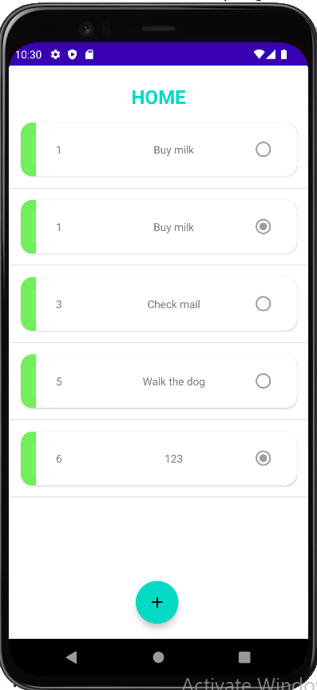

**Đặt id các view**

|  |  |  |
| --- | --- | --- |
| **VIEW** | **ID** | **Các thuộc tính** |
| **LinearLayout** |  | **layout_width="match_parent" layout_height=" wrap_content ""** |
| **Textview** |  | **layout_width="wrap_content" layout_height=" wrap_content "** |
| **Textview** |  | **layout_width="wrap_content" layout_height=" wrap_content "** |
| **FloatAction Button** | **btnAdd** | **layout_width="match_parent" layout_height=" wrap_content ""** |
| **LiearLayout** | **navigaytion Sua** | **layout_width="match_parent" layout_height=" wrap_content ""** |
| **CardView** | **CardView** | **layout_width="match_parent" layout_height="match_parent"** |
| **Textview** |  | **layout_width="wrap_content" layout_height=" wrap_content "** |
| **RecyclerView** | **recyclerItem** | **layout_width="match_parent" layout_height="match_parent"** |

### Màn hình thống kê doanh thu (fragment_doanh_thu)

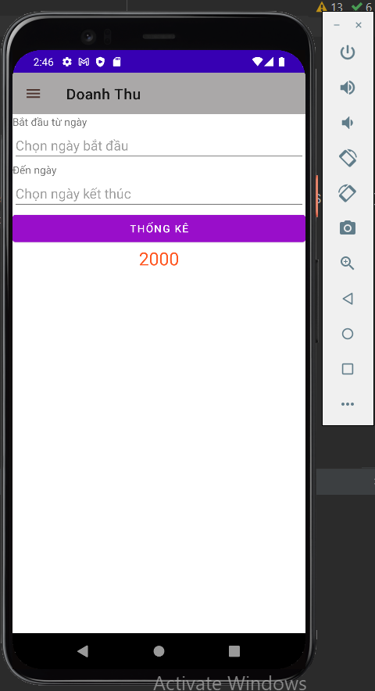**Giao diện**

**Đặt id các view**

|  |  |  |
| --- | --- | --- |
| **VIEW** | **ID** | **Các thuộc tính** |
| **LinearLayout** |  | **layout_width="match_parent" layout_height=" wrap_content ""** |
| **Textview** |  | **layout_width="wrap_content" layout_height=" wrap_content "** |
| **Edit text** | **edtStart** | **layout_width="match_parent" layout_height=" wrap_content ""** |
| **Textview** |  | **layout_width="wrap_content" layout_height=" wrap_content "** |
| **Edit text** | **edtEnd** | **layout_width="match_parent" layout_height=" wrap_content ""** |
| **Button** | **btnThongke** | **layout_width="match_parent" layout_height=" wrap_content ""** |
| **TextView** | **TxtKetqua** |  |

### Các giao diện hỗ trợ khác

#### Màn hình chào (activity_splash_screen)

**Giao diện**

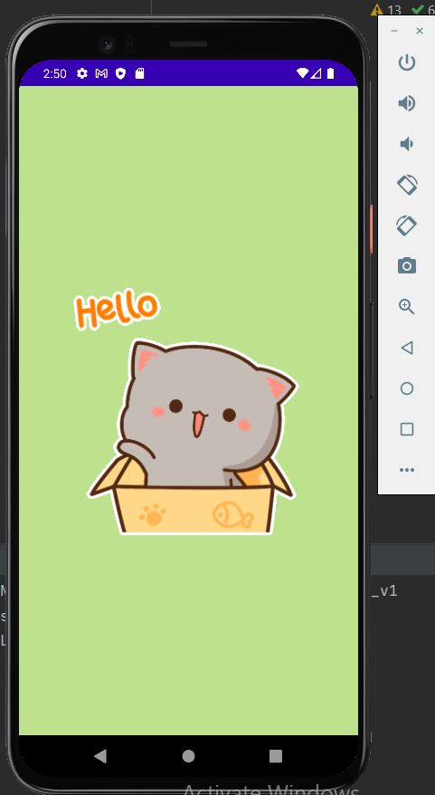

**Đặt id các view**

|  |  |  |
| --- | --- | --- |
| **VIEW** | **ID** | **Các thuộc tính** |
| **LinearLayout** |  | **layout_width="match_parent" layout_height="match_parent"** |
| **ImageView** | **ivLogo** | **layout_width="wrap_content" layout_height=" wrap_content "** |

#### Màn hình đăng nhập (activity_login)

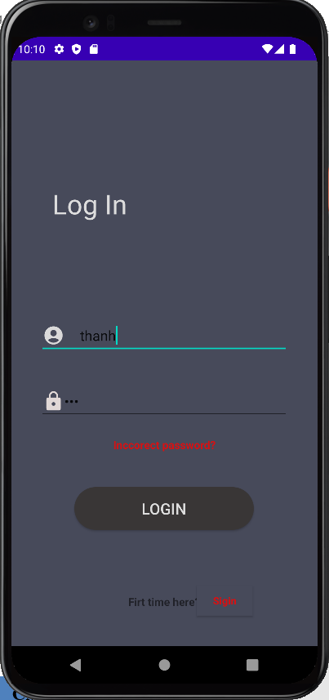**Giao diện**

**Đặt id các view**

|  |  |  |
| --- | --- | --- |
| **VIEW** | **ID** | **Các thuộc tính** |
| **ConstrainLayout** | **ConstrainLayout** | **layout_width="match_parent" layout_height="match_parent"** |
| **TextView** |  | **layout_width="wrap_content" layout_height=" wrap_content "** |
| **Edit text** | **edtUsername** | **layout_width="match_parent" layout_height=" wrap_content ""** |
| **Edit text** | **edtPassword** | **layout_width="match_parent" layout_height=" wrap_content ""** |
| **Button** | **BtnLogin** | **layout_width="match_parent" layout_height="match_parent"** |
| **ImageView** | **imgview** | **layout_width="match_parent" layout_height="match_parent"** |
| **TextView** |  | **layout_width="wrap_content" layout_height=" wrap_content "** |
| **TextView** |  | **layout_width="wrap_content" layout_height=" wrap_content "** |

#### Màn hình Thêm User(Singin)

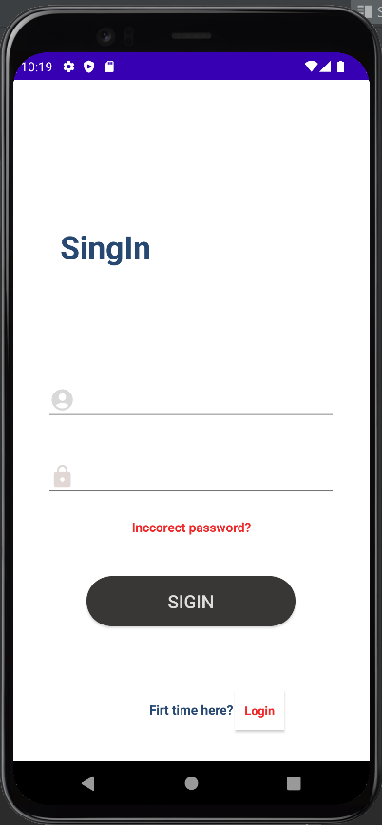**Giao diện**

**Đặt id các view**

|  |  |  |
| --- | --- | --- |
| **VIEW** | **ID** | **Các thuộc tính** |
| **ConstrainLayout** | **ConstrainLayout** | **layout_width="match_parent" layout_height="match_parent"** |
| **TextView** |  | **layout_width="wrap_content" layout_height=" wrap_content "** |
| **Edit text** | **edtUsername** | **layout_width="match_parent" layout_height=" wrap_content ""** |
| **Edit text** | **edtPassword** | **layout_width="match_parent" layout_height=" wrap_content ""** |
| **Button** | **BtnSigin** | **layout_width="match_parent" layout_height="match_parent"** |
| **TextView** |  | **layout_width="wrap_content" layout_height=" wrap_content "** |
| **TextView** |  | **layout_width="wrap_content" layout_height=" wrap_content "** |

#### Màn hình đổi mật khẩu (fragment_change_pass)

**Giao diện**

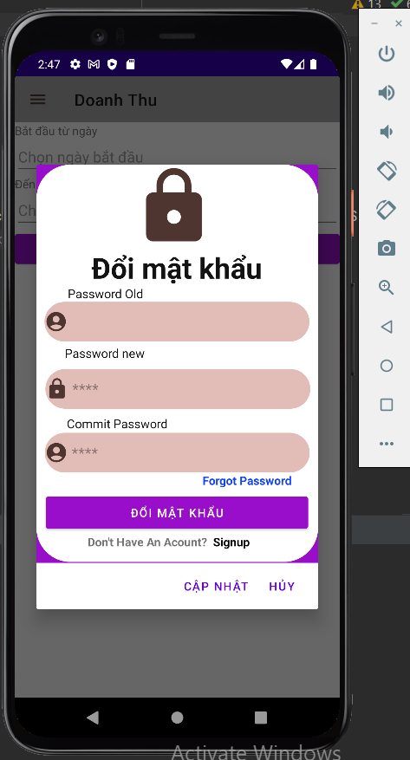

**Đặt id các view**

|  |  |  |
| --- | --- | --- |
| **VIEW** | **ID** | **Các thuộc tính** |
| **ConstrainLayout** | **ConstrainLayout** | **layout_width="match_parent" layout_height="match_parent"** |
| **ImageView** | **imgview** | **layout_width="match_parent" layout_height="match_parent"** |
| **textview** |  | **layout_width="match_parent" layout_height="match_parent"** |
| **EditText** | **EdtPassold** | **layout_width="match_parent" layout_height="match_parent"** |
| **textview** |  | **layout_width="match_parent" layout_height="match_parent"** |
| **EditText** | **EdtpasswordNew** | **layout_width="match_parent" layout_height="match_parent"** |
| **textview** |  | **layout_width="match_parent" layout_height="match_parent"** |
| **EditText** | **EdtRenewPass** | **layout_width="match_parent" layout_height="match_parent"** |
| **Button** | **BtndoiMatkhau** | **layout_width="match_parent" layout_height="match_parent"** |
| **Button** | **Btnhuy** | **layout_width="match_parent" layout_height="match_parent"** |

## Tạo CSDL với SQLITE

### Sơ đồ quan hệ



### Model Class

#### Task

|  |  |
| --- | --- |
| **Thành phần** | **Mô tả** |
| Task | Là lớp thực thể mô tả dữ liệu loại Task |

#### Item Task

|  |  |
| --- | --- |
| **Thành phần** | **Mô tả** |
| Item | Là lớp thực thể mô tả dữ liệu Item |

#### Login

|  |  |
| --- | --- |
| **Thành phần** | **Mô tả** |
| Đăng nhập | Là lớp thực thể mô tả dữ liệu Đăng nhập |

## Lập trình chức năng

### Các giao diện hỗ trợ

#### Màn hình chào (SplashScreenActivity)

|  |  |  |
| --- | --- | --- |
| **TT** | **Phương thức** | **Mô tả** |
| 1 | .setContentView | Sử dụng ContentLayout |

#### Màn hình đăng nhập (LoginActivity)

|  |  |  |
| --- | --- | --- |
| **TT** | **Phương thức** | **Mô tả** |
| 1 | . .setOnClickListener | Sử dụng Login |

#### Màn hình đổi mật khẩu (ChangePassFragment)

|  |  |  |
| --- | --- | --- |
| **TT** | **Phương thức** | **Mô tả** |
| 1 | .setOnClickListener | Sử dụng Activity |

### 

### Các màn hình quản lý

#### Công việc

|  |  |  |
| --- | --- | --- |
| **TT** | **Phương thức** | **Mô tả** |
| 1 | loadData () | cập nhật dữ liệu lên RecyclerView |
| 2 | .setOnClickListener | Sử dụng Button Thêm |
| 3 | .setOnClickListener | Sử dụng Button Sữa |
| 4 | .setAdapter | Sử dụng Adapter |

#### Item Công việc

|  |  |  |
| --- | --- | --- |
| **TT** | **Phương thức** | **Mô tả** |
| 1 | loadData () | cập nhật dữ liệu lên RecyclerView |
| 2 | .setOnClickListener | Sử dụng Button Thêm |
| 3 | .setOnClickListener | Sử dụng Button Sữa |
| 4 | .setAdapter | Sử dụng Adapter |

### MÀN HÌNH THỐNG KÊ

#### DoanhThuFragment

|  |  |  |
| --- | --- | --- |
| **TT** | **Phương thức** | **Mô tả** |
| 1 | .setOnClickListener | Sử dụng EditText Ngày Bắt đầu |
|  | .setOnClickListener | Sử dụng EditText Ngày Kết thúc |
|  | .setOnClickListener | Sử dụng Button Thống Kê |

# Kiểm thử phần mềm và sửa lỗi

## LoginActivity

|  |  |  |  |  |
| --- | --- | --- | --- | --- |
| **TH** | **Mô tả tình huống** | **Dữ liệu mẫu** | **Kết quả trông đợi** | **Fix** |
| 1 | Đăng nhập để trống tên và mật khẩu |  | Thông báo: Yêu cầu nhập Username và PassWord |  |
| 2 | Đăng nhập sai tên | Teo, admin | Thông báo: Sai Username |  |
| 3 | Đăng nhập sai mật khẩu | admin, add | Thông báo: Sai PassWord |  |
| 4 | Đăng nhập đúng với quyền thủ thư | Tài Khoản :thanh  Mật khẩu: 123 | Thông báo: Đăng nhập thành công🡪 MainActivity: hiển thị quyền Thủ Thư |  |
| 5 | Đăng nhập đúng với quyền admin | Tài Khoản :thanh  Mật khẩu: 123 | Thông báo: Đăng nhập thành công🡪 MainActivity hiển thị quyền Admin |  |
| 6 | Giao diện |  | Giống với thiết kế , giống chức năng |  |

## AddCông Việc

|  |  |  |  |  |
| --- | --- | --- | --- | --- |
| **TH** | **Mô tả tình huống** | **Dữ liệu mẫu** | **Kết quả trông đợi** | **Fix** |
| 1 | Thêm để trống tên |  | Thông báo : Thêm thất bại |  |
| 2 | Sửa đê trống tên |  | Thông báo : Thay đổi thất bại |  |
| 3 | Thêm đúng tên loại Sách | English | Thông báo : Thêm Thành công và sửa tên |  |
| 4 | Thêm Công việc đã tồn tại |  | Thông báo: Đã có Công việc tồn tại |  |
| 5 | Xóa Công việc |  | Thông báo : Xóa Công việc Thành công |  |
| 6 | Xóa Công việc Thất bại |  | Thông báo :Xóa thất bại |  |
| 7 | Giao diện |  | Giống với thiết kế |  |

## AddItem Công Việc

|  |  |  |  |  |
| --- | --- | --- | --- | --- |
| **TH** | **Mô tả tình huống** | **Dữ liệu mẫu** | **Kết quả trông đợi** | **Fix** |
| 1 | Thêm Item trống tên |  | Thông báo : Thêm Công việc thất bại |  |
| 2 | Thêm item đã tồn tại |  | Thông báo : Công việc đã tồn tại |  |
| 3 | Xóa Item Thành công |  | Thông báo :Xóa thành công và cập nhật lại List |  |
|  | Xóa Item Thất bại |  | Thông báo :Xóa thất bại |  |
| 4 | Sửa đê trống tên |  | Thông báo : Thay đổi Công việc thất bại |  |
| 4 | Thêm đúng tên Item | Doraemon | Thông báo : Thêm Công việc Thành công và sửa tên Công việc |  |
| 5 | Giao diện |  | Giống với thiết kế |  |

## AddUser

|  |  |  |  |  |
| --- | --- | --- | --- | --- |
| **TH** | **Mô tả tình huống** | **Dữ liệu mẫu** | **Kết quả trông đợi** | **Fix** |
| 1 | Thêm để trống tên |  | Thông báo : Thêm user thất bại |  |
| 2 | Thêm user đã tồn tại |  | Thông báo : User đã tồn tại |  |
| 3 | Xóa user Thành công |  | Thông báo :Xóa thành công và cập nhật lại DS user |  |
| 4 | Xóa user Thất bại |  | Thông báo :Xóa thất bại |  |
| 5 | Sửa đê trống tên |  | Thông báo : Thay đổi Thành viên thất bại |  |
| 6 | Sửa user thành công |  | Thông báo thành viên thành công |  |
| 7 | Thêm đúng tên user | Võ Hoàng Thanh | Thông báo : Thêm Thành viên Thành công và sửa tên user |  |
| 8 | Giao diện |  | Giống với thiết kế |  |

## Đổi Mật Khẩu

|  |  |  |  |  |
| --- | --- | --- | --- | --- |
| **TH** | **Mô tả tình huống** | **Dữ liệu mẫu** | **Kết quả trông đợi** | **Fix** |
| 1 | Nhập mật khẩu cũ để trống |  | Thông báo :Bạn cần nhập mật khẩu cũ |  |
| 2 | Nhập mật khẩu cũ sai | 123444 | Thông báo :Mật khẩu cũ không đúng |  |
| 3 | Nhập mật khẩu mới để trống |  | Thông báo :Bạn cần nhập mật khẩu mới |  |
| 4 | Nhập mật khẩu cũ sai | 12 | Thông báo: Nhập sai mật khẩu mới |  |
| 5 | Nhập đúng | 123 | Thông báo : Đổi mật khẩu thành công |  |

# Đóng gói và triển khai

## Sản phẩm phần mềm

|  |  |  |
| --- | --- | --- |
| **TT** | **Thành phần** | **Mô tả** |
| 1 | LibMana.apk |  |
| 2 | Readme.txt | Hướng dẫn cài đặt |
| 3 | Guide.docx | Hướng dẫn sử dụng |

## Hướng dẫn cài đặt

* Bước 1:
* Bước 2:
* Bước 3:
* …

# KẾT LUẬN

## Khó khăn

* Đầu tiên : Đây là dự án đầu nên còn nhiều thiếu sót và chưa rõ mong khách hàng bỏ qua .
* Thứ hai : Code vẫn chưa hoàn thiện hoàn toàn và giao diện vẫn chưa đẹp .

## Thuận lợi

* Cô Minh Ngọc và Thầy Thanh Dân đã demo nên làm khá nhanh và hoàn thành trước kế hoạch dự định.